El paisaje en la exploración
del entorno social y natural

Reflexionamos sobre las imágenes

¿Es un paisaje?

Si la respuesta es afirmativa,
- Le ponemos un título representativo.
- Identificamos sus principales elementos.
- Intentamos clasificarlo
- Conclusión: ¿qué tipo de paisaje es?
- ¿Qué valor tiene?

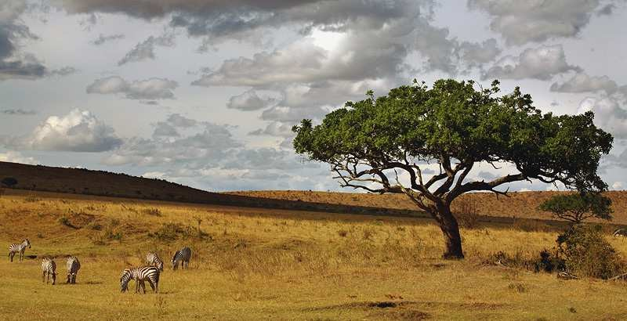

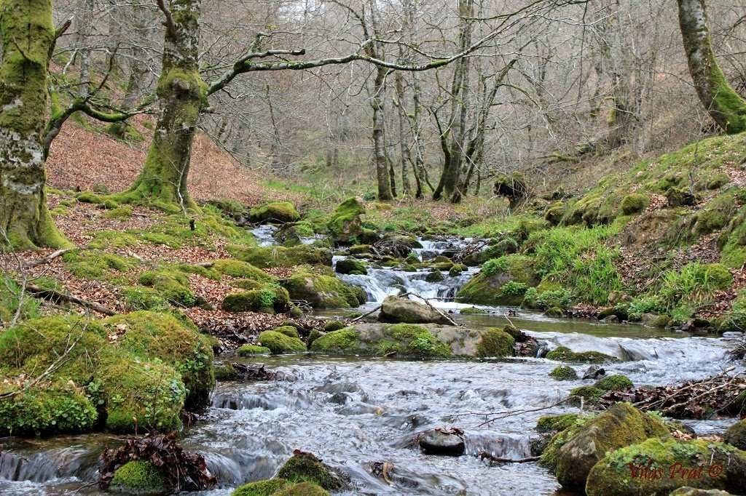

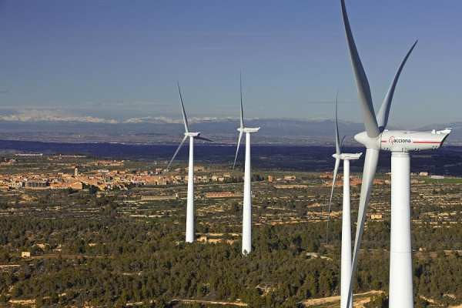

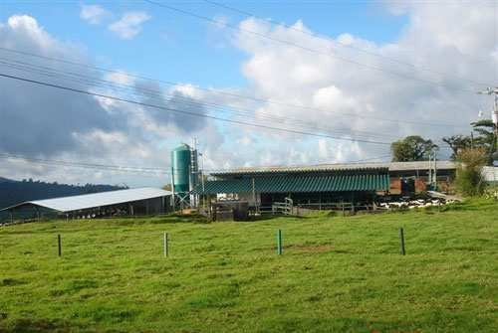

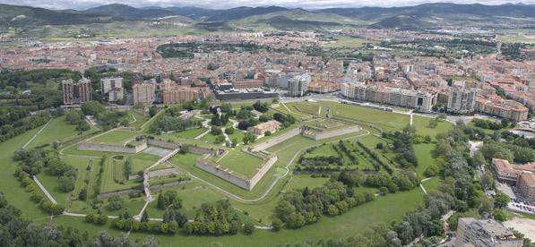

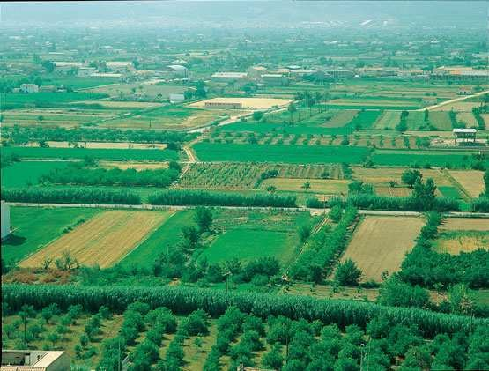

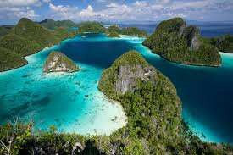

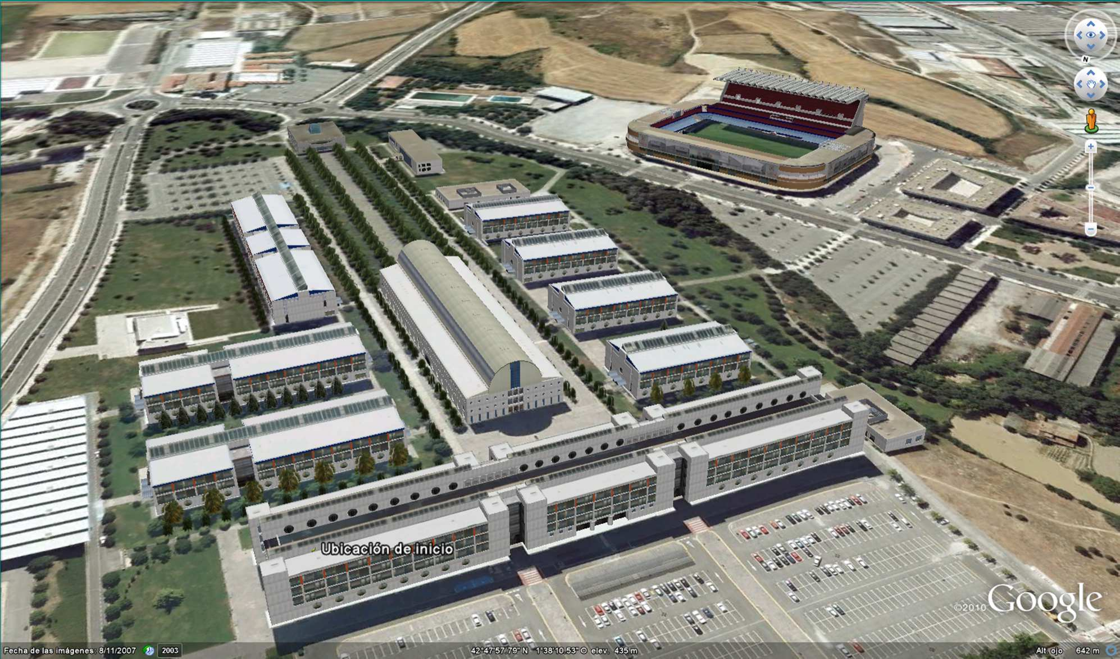

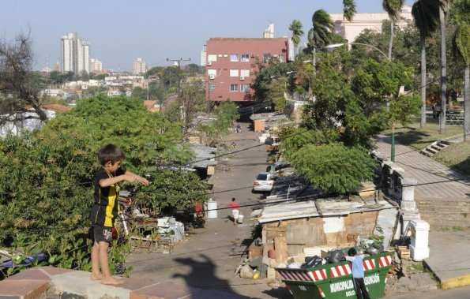

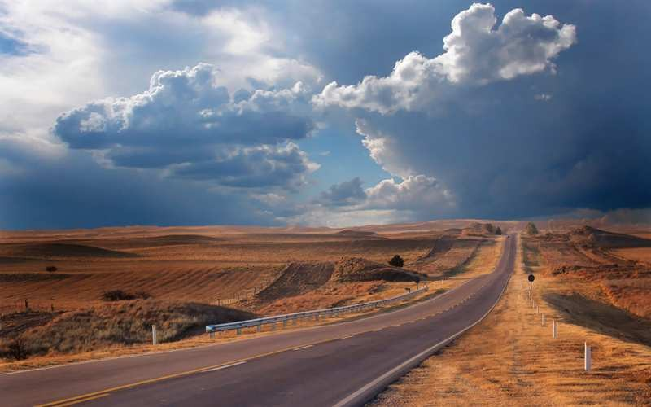

Reflexionamos sobre las imágenes

- ¿Es un paisaje?

Si la respuesta es afirmativa,
- Le ponemos un título representativo.
- Identificamos sus principales elementos.
- Intentamos clasificarlo
- Conclusión: ¿qué tipo de paisaje es?
- ¿Qué valor tiene?

“Todas las personas estamos ineludiblemente inmersas en un paisaje y nuestra vida se desarrolla en una continua relación con él.
Ese mismo ámbito influye o condiciona nuestros hábitos de vida
(costumbres, vestidos, alimentación, etc.) de manera que puede afirmarse que ocupa un lugar privilegiado
entre los conceptos que relacionan al hombre con el medio”

¿Qué es el paisaje?
- Es difícil elaborar una definición, porque son muchas las disciplinas que intervienen.
  - “Su contenido se ha dilatado de tal manera que se corre el riesgo de no saber a qué nos referimos cuando pronunciamos la palabra paisaje” (Maderuelo, 1997)
- Es un constructo humano, una elaboración mental
  - No es la mera acumulación de objetos y elementos físicos, transformados o no por la intervención humana.

Dimensiones y perspectivas del paisaje
- Es un espacio percibido (formas, volúmenes, colores)
- Pero también porta elementos no visibles.
- Está sometido a dinámicas de cambio.
- Es marco de vida, hábitat.
- Es recurso económico: materias primas, localización de actividades, turismo…
- Es patrimonio.
- Es portador de significados, identidad, ideología.
- El paisaje como problema: catástrofes naturales, degradación, etc.
- Tiene significado estético.

En el paisaje podemos encontrar:

Unos elementos a identificar, jerarquizar, clasificar e interpretar.
- Una forma y una apariencia.
- Una función o funciones.
- Unas relaciones internas.
- Una historia.

Elementos del paisaje

Naturales:
  - Abióticos
  - Bióticos
- Antrópicos

Elementos abióticos

- El relieve
- El sustrato litológico
- El clima
- La luz
- El agua
- El suelo

Elementos bióticos

- Vegetación
- Fauna

Elementos antrópicos

- El ser humano es parte de la naturaleza, con la que mantiene relaciones materiales, pero también espirituales, estéticas y morales.
- Es un elemento determinante del espacio geográfico: hace evolucionar el paisaje en función de su cultura, capacidad tecnológica, necesidades e intereses.
- Se manifiesta en:
  - Creación de infraestructuras
  - Usos del suelo
  - Explotación de los recursos
  - Datos demográficos
  - Referencias y recursos culturales

Elementos abióticos: el relieve

Es el modelado de la superficie terrestre
- Hay que considerar:
  - Morfología: la forma del relieve (llano, ladera, monte, valle) como los procesos (erosión, etc.)
  - Altitud: influye en temperatura y precipitaciones, lo que condiciona la vegetación y las actividades humanas.
  - Orientación: exposición a vientos, insolación, etc.
  - Pendientes: limitantes de la actividad humana.

Elementos abióticos: el sustrato litológico

Tipos de rocas (magmáticas, sedimentarias, metamórficas) y modelo de erosión.
- La dureza condiciona los suelos y su posibilidad de aprovechamiento.
- La permeabilidad: escorrentía y aguas subterráneas.

Elementos abióticos: el clima

- Factor altamente explicativo e influyente en la configuración del paisaje.
- Se asocia con el relieve.
- Influye en la distribución de la vegetación y tipo de cultivos, en la distribución de la población y las construcciones, etc.
- Hay que considerar:
  - Temperaturas
  - Precipitaciones
  - Humedad atmosférica
  - Evapotranspiración
  - Vientos
  - Insolación

Elementos abióticos: la luz

Fundamental para la existencia de plantas fotosintéticas, primer escalón de la pirámide ecológica.
- Aspectos emocionales, impresiones subjetivas.

Elementos abióticos: el agua

- Elemento indispensable para la vida, papel fundamental en el clima y el paisaje.
- También es agente modelador del relieve.
- Interesa conocer:
  - Localización de las masas y cursos de agua
  - Estado físico (líquido, sólido, vapor)

Cuantía
  - Calidad: determina sus posibilidades de uso.
  - Formas: río, arroyo, torrente, canal, estuario, ría, lago, laguna, embalse, glaciar…

Elementos abióticos: el suelo

- Soporte de las actividades humanas de aprovechamiento agrícola y forestal.
- Hay que considerar:
  - Profundidad: condiciona el crecimiento de las raíces, agua disponible, etc.
  - Horizontes del suelo: los estratos que lo forman.
Asociado con profundidad.
  - Porosidad: influye en la permeabilidad.

Pedregosidad.
  - Contenido en agua.
  - Contenido en materia orgánica y nutrientes.

Características químicas.

Elementos bióticos: la vegetación

- Es uno de los elementos más visibles y reveladores.
- Hay que considerar:
  - Número y densidad de plantas
  - Abundancia y grado de desarrollo de la masa vegetal.
  - Composición de la flora y su estructura.
  - Estado de conservación de las formaciones vegetales.
  - Forma: árboles, arbustos, herbáceas, brioides (musgos, líquenes, etc.)
  - Altura y diámetro de los troncos.
  - Funcionalismo de las hojas: caducifolias, perennifolias, marcescentes, sin hojas.
  - Fitopatologías: enfermedades, plagas

Elementos bióticos: la fauna

Se centra en las especies en estado salvaje.
- Hay que considerar:
  - Especies más significativas y grado de diversidad.
  - Densidad de las poblaciones, rareza de las especies.
  - Endemismos y singularidades.

Elementos antrópicos: infraestructuras y obras públicas

De tipo lineal: caminos, carreteras, vías de ferrocarril, tendidos eléctricos…
- De tipo puntual-superficial: embalses, puertos, industrias...

- Fijarse en su distribución y localización y en su categoría y tipo.

Elementos antrópicos: usos del suelo

Agrícola
- Forestal
- Urbano
- Recreativo

Elementos antrópicos: explotación de los recursos

Modalidades: agrícola-ganadera, caza, forestal, minería, recreación...
- Frecuencia e intensidad:
  - a lo largo del año o estacional
  - cultivos extensivos o intensivos

Elementos antrópicos: datos demográficos

- Número de habitantes
- Composición de la población
- Densidad de población

Elementos antrópicos: referencias y recursos culturales

- Referencias culturales: vestigios y formas de explotación tradicionales

Recursos culturales: recursos arqueológicos, etnológicos, históricos, artísticos, patrimonio...

Clasificación de los paisajes
- Paisajes naturales
- Paisajes rurales
- Paisajes urbanos

Paisajes naturales

Tundra
- Taiga
- Bosque caducifolio
- Bosque mediterráneo
- Pradera
- Desierto
- Desiertos helados
- Bosques ecuatoriales o selvas vírgenes

Paisajes rurales

- La presencia de la actividad humana es notoria
- pero está condicionada por el medio natural en el que se desarrolla.
- Por ello se intercalan estructuras artificiales con otras naturales.
- Distinguir entre:
  - Paisaje agrícola: destinado únicamente a la explotación y usos de la agricultura.
  - Paisaje agrario: el anterior más el destinado a la ganadería y la silvicultura.
  - Paisaje rural: los dos anteriores más el natural, el hidrológico y el poblamiento.

Factores que condicionan los paisajes rurales

- Las características físicas del territorio (tipos de suelo, pendientes, orientación, etc.)
- El tipo de clima dominante
- Las técnicas de cultivo que se desarrollan (secano, regadío, rotación de cultivos, barbecho, etc.)
- El régimen de propiedad de la tierra (minifundio, latifundio, comunal, etc.)
- Las características de las parcelas (abiertas, cerradas).
- La orientación económica (agricultura extensiva, intensiva, de subsistencia)
- El tipo de hábitat (disperso, concentrado)
- Las instalaciones agrícolas (granjas, graneros, secaderos)
- Redes de comunicación e infraestructuras
- Rasgos culturales tradicionales

Paisajes urbanos

  - En ellos la presencia y actividad humana es muy notoria. Son fruto de una evolución.
  - Dos conceptos definen espacialmente el origen de la ciudad:
    - Situación: el entorno geográfico más amplio, a escala regional, en el que se enmarca la ciudad y con relación a la cual se organiza.
    - Emplazamiento: espacio concreto y material sobre el que se asienta la ciudad. Muy relacionado con su función (defensiva, comercial, etc.) Condiciona el plano urbano y el crecimiento de la ciudad.

Otros elementos
de los paisajes urbanos

- El trazado viario: organización de las calles, plazas, etc. Elementos monumentales y ornamentales. Parques, jardines, espacios verdes.
- Composición espacial de los edificios
  - Tipo de manzanas: cerradas, abiertas (con patio), edificios exentos
  - Edificios antiguos o nuevos
  - Características de los edificios
  - Granulado: relación entre el volumen edificado y la superficie de la zona
  - Elementos externos
- Función de los edificios: Residencial, comercial, administrativa, académica, religiosa, deportiva, institucional, patrimonial (histórico-artística)...

Impactos sobre el paisaje

- Modificaciones y alteraciones de los elementos del paisaje y su evolución "natural". Cada vez más extendidas a más paisajes, incluso los menos humanizados.
- Para hacer un diagnóstico hay que evaluar:
  - La magnitud del impacto: tanto en efectos visibles y directos (alteración de la fisonomía) como en indirectos (contaminación)
  - Importancia del impacto: cuántos elementos del medio son afectados
  - Duración del impacto

Reversibilidad

